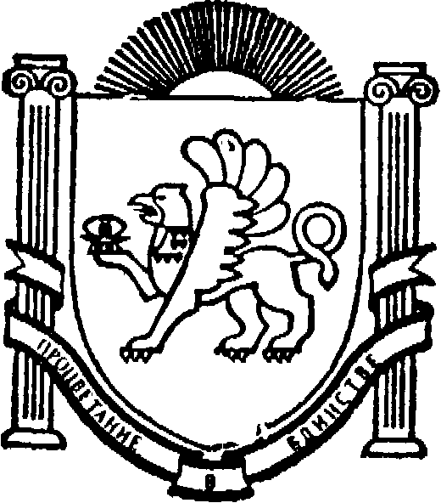
Муниципальное бюджетное дошкольное образовательное учреждение
«Детский сад «Мурзилка» с. Верхнекурганное»
Симферопольского района Республики Крым

297524, Республика Крым, Симферопольский р-н, с. Верхнекурганное, ул. Подгорная, д.1
тел. 33-72-81, E-mail: ira.loseva.1965@mail.ru, ОКПО 00826316

Приказ
18.11.2016 № 123-О
Об итогах 1 этапа конкурса «Воспитатель года-2017г.»
В соответствии с Положением о Всероссийском профессиональном конкурсе «Воспитатель года России», утвержденным Министерством образования и науки Российской Федерации совместно с Общероссийским Профсоюзом работников народного образования науки Российской Федерации 01.07.2016, Порядком проведения Всероссийского конкурса «Воспитатель года России», утвержденным решением Оргкомитета VIIВсероссийского профессионального конкурса «Воспитатель года России» 26.07.2016 (протокол №1), Положением о республиканском этапе конкурса «Воспитатель года России», утвержденным приказом Министерства образования, науки и молодежи Республики Крым от 22.01.2016 № 50, изменениями и дополнениями в него, утвержденными приказом Министерства образования, науки и молодежи Республики Крым от 23.03.2016 № 420, на основании проведения 1 этапа конкурса «Воспитатель года-2017»

ПРИКАЗЫВАЮ:
- Утвердить итоги 1 этапа конкурса «Воспитатель года-2017»
- Участников Конкурса наградить грамотами за активное участие.
- Старшему воспитателю Акимочкиной Юлии Анатольевне предоставить материалы из опыта работы Залесной Виктории Владимировны МБОУ ДО «ЦДЮТ» до 05.12.2016 г.
- Контроль за исполнением данного приказа возложить на старшего воспитателя Акимочкину Юлию Анатольевну.

И.о.заведующего МБДОУ Кругликова А.В.

